SH407 X荧光硫分析仪
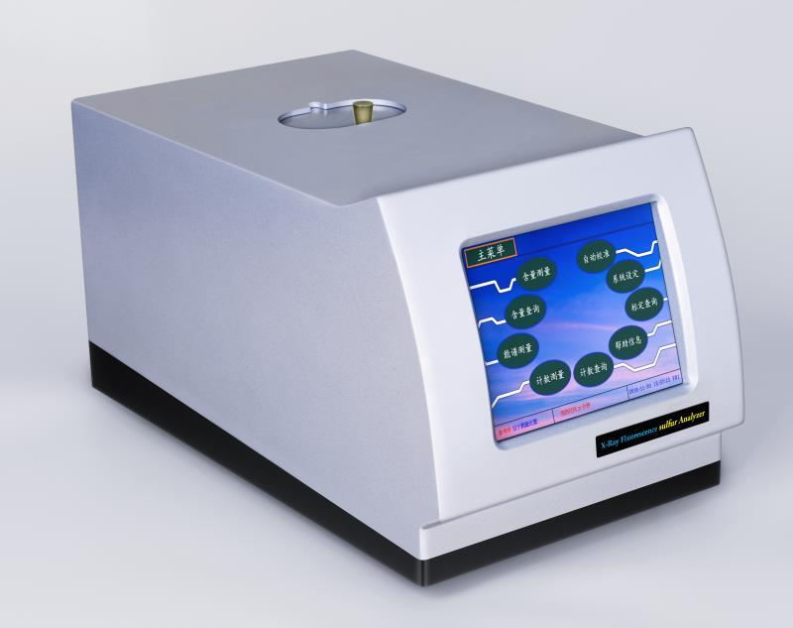
SH407 X荧光光谱硫分析仪采用能量色散原理,机电一体微机化设计,分析快速、准确。其重复性、再现性都符合国家标准GB/T 17040-2008《石油产品硫含量测定法（能量色散X射线荧光光谱法）》和GB/T 11140-1989《石油产品硫含量测定法（X射线光谱法）》的相关要求,同时完全符合美国国家标准ASTMD4294-02的要求。 SH407荧光硫分析仪主要测量原油、石油、重油、柴油、煤油、汽油、石脑油的总硫质量百分比含量，也可测量煤化工产品（例如初级苯）、其它液体样品中总硫或硫化合物含量；还可细粉末样品中总硫或SO3含量的测定等等，
一、主要技术特点
1、采用荧光强度比率分析方法，检测品种广,检测量程宽,分析速度快,标准样品耗量少。
2、采用机电一体微机化设计，液晶显示，操作界面人机对话，具有自动诊断功能，判断仪器的工作状态和电气参数，温度、气压自动修正，碳氢比（C/H）亦可修正。
3、采用一次性Mylar膜样品杯，可避免交叉污染。
4、安全的X射线防护措施，经过严格测试，对个人和群体绝无X射线电力辐射伤害。
二、主要技术参数及指标
1、测硫范围： 10ppm～5%（根据用户需要，调节测量范围，如硫化异丁烯硫含量42%~46%）。
2、精密度： a：重复性(r): ＜0.02894(X+0.1691)；
b：再现性(R): ＜0.1215(X+0.05555)。
3、样品量： (2～3)ml(相当样品深度3mm～4mm)。
4、测量时间： 60秒、120秒、240秒、300秒、600秒，任意设定。
5、样品测量： 单样品自动测量，测量次数2、3、5、10、50次任意设定，测量结束给出平均值和标准偏差。
6、校正曲线数： 仪器可存储9条标定曲线，5条为一元一次直线，4条为二项式抛物线。
7、标定(校准)样：12个（10ml/个）。
8、工作电源： AC220V±20V、50Hz；额定功率30W 9、。
10、外形尺寸： 468mm×368mm×136mm(长×宽×高)。
11、重量： 13kg（净重）。

